




Proyección Institucional

Informe de Seguimiento de Rediseño de Procesos del
Juzgado de Pensiones de Cartago

Elaborado:
MSc. Roy Vargas Naranjo
Inga. Yesenia Salazar Guzmán

Revisado:
Erick Monge Sandí, Jefe a.i.
Sección de Proyección Institucional

Aprobado:
Nacira Valverde Bermúdez
Directora de Planificación

SAN JOSE, COSTA RICA

ANTECEDENTES

La política de acción en materia de Familia del Poder Judicial, tuvo previsto para el 2013 dar continuidad a la réplica del proyecto de Pensiones Alimentarias en el Circuito Judicial de Cartago, que se constituiría en el sexto despacho especializado que se sumaría a la nueva modalidad de trabajo que tiene como pilares fundamentales la implementación de las audiencias tempranas de conciliación como una medida alterna en que las partes pueden alcanzar una solución al conflicto en un plazo muy reducido (10 días hábiles), así como la incorporación del expediente electrónico como mecanismo para tramitar los expedientes.
Para este proyecto, se tomaron como previsiones presupuestarias para reforzar a este Juzgado con personal profesional y auxiliar, con el objetivo minimizar el impacto que genera el proceso de transición hacia nueva modalidad de trabajo, además de poder atender el crecimiento en la demanda del servicio que se ha venido presentando en este despacho.

Implementación del modelo oral electrónico en pensiones alimentarias
Según lo plantea la propuesta de creación de juzgados modelo para simplificar los procesos de pensiones alimentarias, se propone un proceso de transformación del expediente físico en uno electrónico.

Descripción General

Bajo las premisas de oralidad y utilización de la tecnología institucional tendente a transformar el proceso de expedientes físicos a uno de carpetas electrónicas, minimizándose el uso del papel, se definió un modelo de proceso electrónico que reducirá los tiempos de duración del proceso escrito actual.
Se incluyó como innovación principal, intentar la conciliación de las pretensiones procesales de la parte actora alimentaria con las posibilidades de que la persona obligada de previo al traslado de la demanda con la consecuente fijación de una pensión provisional, tenga posibilidad de externar su criterio e inclusive lograr conciliar la pretensión, de forma que el proceso concluya inclusive sin haberse iniciado procesalmente, con lo cual pasaría a fase de ejecución de una vez en un tiempo muy corto.
Por otra parte, se consideró e incorporó el desarrollo del expediente electrónico que impulsa el Departamento de Tecnología de la Información, lo que permitirá que el proceso de tramitación se efectué mediante la plataforma del Escritorio Virtual.
Seguidamente se detallan los pasos del proceso electrónico implementado (ver diagrama completo Apéndice 1):

Fase de Trámite
    - Se recibe la demanda por cuatro medios:
  - Defensa Pública
  - Directamente en el despacho
  - Oficina de Recepción de Documentos
  - Vía Web (Gestión en Línea)
    - Se revisa la demanda (fase admisibilidad) y de ser necesario se hacen las prevenciones del caso.
    - Una vez que la demanda cumple con los requisitos legales se efectúa el señalamiento de la audiencia previa, fijándola en un plazo máximo de diez días hábiles de recibida la demanda. Este proceso se lleva a cabo el mismo día o inmediato siguiente a la presentación de la demanda o de que haya sido subsanada.
    - Se confecciona la orden y cédulas de citación respectivas, las que se trasladan electrónicamente a la Oficina de Localización y Citación. Con el fin de ser remitida a las partes. Una vez citadas las partes pueden darse dos situaciones en la audiencia:
    - Celebración de la Audiencia Previa:
- Si concurren ambas partes se lleva a cabo la audiencia previa. Si se lleva a cabo la conciliación se traslada el caso a fase de Ejecución. Bajo este escenario el caso tardaría alrededor de 10 días para iniciar su ejecución.

- Si concurren ambas partes y no hay conciliación, se dicta el auto de traslado de la demanda y la fijación provisional del monto de pensión y se notifica a las partes en el acto.
- Si se presenta únicamente una de las partes, se dicta la resolución de fijación de la pensión provisional y se da traslado a la demanda, ordenándose notificar a la parte ausente por los medios usuales; entretanto a la parte presente se le notifica en el acto.
- De no presentarse ninguna parte, se procede de igual forma al punto anterior, ordenándose notificar a las partes mediante los medios usuales.
    - Presentados los recursos que correspondan, si lo hicieren las partes y contestada la demanda, se dicta la resolución que resuelve los recursos y se tiene por contestada la demanda y conforme a la agenda se fija hora y fecha para la audiencia de conciliación y recepción de pruebas (aproximadamente 1.5 meses a partir de ese momento).
    - El día y hora fijada se intenta nuevamente conciliar a las partes, de no ser posible se evacua la prueba ofrecida (en este caso la ventaja nuevamente es que el Juzgador tiene acceso a diversas fuentes de información de forma electrónica para determinar lo respectivo). Finalmente la Jueza o el Juez emiten resolución para fijar el monto de pensión definitiva, la cual notifica a las partes en el acto.
    - Para el trámite de las apelaciones, el Juzgado de Familia tendrá acceso al expediente electrónico y resolverá la apelación.
    - El Juzgado de Familia, resuelve la apelación y la remite electrónicamente a la carpeta electrónica de apelación al Juzgado de Pensiones Alimentarias y se pasa a fase de trámite o ejecución, según corresponda.
En términos generales, el proceso tarda alrededor de 10 días en caso de conciliar en la audiencia previa. En caso de no darse la conciliación por ausencia de parte(s) en la audiencia previa, el proceso tarda alrededor de 2 meses más tiempo de agenda.
En el caso de que las partes no se presenten a la audiencia de conciliación se continúa con el proceso convencional en el trámite del expediente.

Fase de ejecución

En la fase de ejecución, para el caso de los apremios, se plantea la posibilidad de reforzar el área de confección de órdenes de apremio con el fin de que las mismas sean expedidas en el mismo día que se solicitaron.
Con el objeto de cumplir efectivamente con el aumento automático de los procesos de pensión alimentaria, se ha diseñado por parte del Departamento de Tecnología de la Información que el Sistema de Depósitos Judiciales (SDJ), calcule automáticamente los aumentos, una vez ingresado el porcentaje de aumento. Con esta medida, a futuro no será necesario que la parte actora se apersone al despacho a presentar la gestión para el trámite del aumento automático.

Promedio de Señalamientos de audiencias tempranas
Con la incorporación del nuevo modelo de gestión para la atención de las demandas nuevas, se iniciará con el señalamientos de audiencias tempranas de conciliación, mediante la cual las partes tendrán posibilidad de participar en una audiencia previo al traslado de la demanda, que estará dirigida por una jueza o juez de Pensiones Alimentarias y en la que se procurará (respetando los derechos de las partes) se logre un acuerdo alimentario a favor de las personas beneficiarias.
Como parte de la dinámica de diagnóstico, se desarrolló un ejercicio de proyección de la cantidad de asuntos nuevos que ingresan al Juzgado que requieren de la fijación de un monto de pensión alimentaria, con el fin de determinar la carga de trabajo que tendría con el señalamiento de las audiencias tempranas de conciliación.
Al respecto, se contabilizaron 1009 asuntos nuevos ingresados de inicios de año hasta el 30 de junio, de las cuales 785 corresponde a solicitudes de fijación de Pensión Alimentaria. De esta forma se determinó que alrededor de un 77,8% de las causas nuevas corresponden a asuntos que requieren de la fijación de un monto de pensión alimentaria, lo que representa un promedio diario de entrada de 6,5 demandas.
Para efectos del nuevo modelo de gestión, se tiene que este despacho deberá señalar diariamente entre 6 y 7 audiencias tempranas de conciliación, que bien pueden resultar en un acuerdo entre las partes que propicie una solución más rápida al conflicto, o en su defecto se dicte el mismo día de la audiencia el monto de pensión provisional y se ponga en conocimiento el traslado de la demanda.

SITUACIÓN ACTUAL

Según se mencionó anteriormente, este despacho opera de manera electrónica desde el año 2013. Como parte del proyecto de Juzgados Modelo de Pensión Alimentaria, se han dado seguimientos con respecto a la operación del despacho. De forma tal, que se pueda garantizar que dicha oficina trabaja bajo los parámetros e indicadores establecidos. Según el proceso que ya se ha trabajo en este despacho, durante el 2015 esta oficina trabajo bajo los siguientes indicadores, definidos con anterioridad.

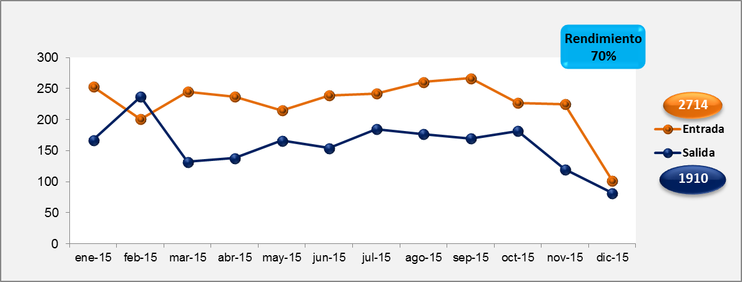
Con respecto a los datos obtenidos para el año 2015, se puede observar en el gráfico 1 la relación entre casos entrados (demandas nuevas más incidentes) versus casos terminados (la sumatoria de demandas más incidentes terminados)

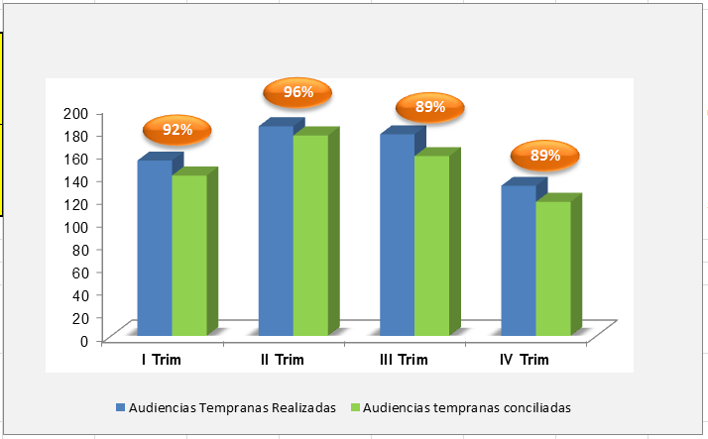

En total ingresaron 2714 asuntos, donde se logró terminar con 1910, lo que representa un rendimiento del 70%. Del mismo modo, tal como se muestra en la tabla 1 se recibieron 14 913 órdenes de apremio las cuales fueron resueltas.

Cantidad | Diciembre 2015
Cantidad de expedientes firmados por Juezas y Jueces de Trámite total | 29.235
Cantidad de apremios presentados | 14.913
Cantidad de apremios resueltos | 14.913
Cantidad de Apremios Corporales Pendientes | 0
Cantidad de expedientes pendientes de fallo | 149

INDICADORES DE GESTIÓN

Los indicadores de gestión definidos para el Juzgado de Pensiones de Cartago fueron divididos en tres categorías:

- Rendimiento estadístico del despacho: incorpora estadísticas relacionadas a la carga de trabajo del despacho en general.
- Plazos: incluye estadísticas relacionadas a los tiempos de duración de las actividades principales realizadas por el despacho.
- Operacional: incluye estadísticas relacionadas a la carga de trabajo por el personal del despacho.

En el siguiente cuadro se brinda el detalle de dichos indicadores. En el Apéndice No. 2, se el documento de Excel con el detalle mensual de cada indicador para el año 2015.

INDICADORES DE GESTIÓN
Juzgado de Pensiones Alimentarias
POR LA DIRECCIÓN DE PLANIFICACIÓN
Objetivo: Medir, controlar y verificar la gestión del despacho para su mejora continua.
Detalles |  |  |  | Rangos
N° | Categoría | Indicadores | Métricas | A mejorar | Estándar | Muy bueno
1 | Rendimiento Estadístico | Entrada de asuntos nuevos | Cantidad de casos entrados + incidentes nuevos | NA | NA | NA
2 | Rendimiento Estadístico | Salida de asuntos | Cantidad de asuntos terminados + incidentes terminados | NA | NA | NA
3 | Rendimiento Estadístico | Cantidad de audiencias tempranas señaladas | Cantidad de audiencias tempranas realizadas + Cantidad de audiencias tempranas NO realizadas | <80 / Juez (a) | >=80; <100 / Juez | >=100 / Juez
4 | Rendimiento Estadístico | Porcentaje de efectividad de audiencias Señaladas | (Audiencias tempranas realizadas) / ∑ (Audiencias tempranas realizadas + Audiencias tempranas NO realizadas)*100 | <60% | >=60%; <65% | >=65%
5 | Rendimiento Estadístico | Porcentaje de conciliación de audiencias tempranas realizadas | (Cantidad de audiencias tempranas conciliadas / Cantidad de audiencias tempranas realizadas) * 100 | <70% | >=70%; <90% | >=90%
6 | Rendimiento Estadístico | Cantidad de audiencias de Recepción de Prueba señaladas | Cantidad de audiencias de recepción de puebas señaladas | <20% | >=20%; <25% | >=25%
7 | Rendimiento Estadístico | Porcentaje de efectividad de Recepción de Prueba | (Audiencias de Prueba realizadas) / ∑ (Audiencias de Prueba señaladas)*100 | <40% | <40% a >=50% | >50%
8 | Rendimiento Estadístico | Cantidad de fijaciones provisionales pendientes | Cantidad de fijaciones provisionales pendientes | >3 / Juez (a) | >3; <=5 / Juez (a) | <=5 / Juez (a)
9 | Rendimiento Estadístico | Cantidad de expedientes firmados por Juezas y Jueces de Trámite total | Cantidad de expedientes firmados por Juezas y Jueces de Trámite total | NA | NA | NA
10 | Rendimiento Estadístico | Porcentaje de resolución de apremios corporales | (Cantidad de apremios resueltos / Cantidad de apremios recibidos) * 100 | <80% | >=80%; <90% | >=95%
11 | Rendimiento Estadístico | Cantidad de apremios corporales pendientes | Cantidad de Apremios Corporales Pendientes | >10 | >6; <=10 | <=6
12 | Rendimiento Estadístico | Cantidad de expedientes pendientes de fallo | Cantidad de expedientes pendientes de fallo | NA | NA | NA
13 | Rendimiento Estadístico | Cantidad de recursos pendientes | Cantidad de Recursos pendientes de resolver | NA | NA | NA
14 | Rendimiento Estadístico | Cantidad de aumentos pendientes | Cantidad de aumentos pendientes de resolver | NA | NA | NA
15 | Plazos | Plazo señalamientos de audiencias tempranas | Promedio de: (Fecha señalada para realización de la audiencia temprana - Fecha de ingreso de la demanda) | >10 | >8; <=10 | <=10
16 | Plazos | Plazo de resolución de apremios corporales | Promedio de: (Fecha de resolución de apremio corporal - Fecha de ingreso de la solicitud de apremio corporal) | >3 | >1; <=3 | <=1
17 | Plazos | Tiempo promedio de dictado de sentencia | Promedio de: (Fecha de dictado de sentencia - fecha de pase a fallo) | NA | NA | NA
18 | Plazos | Plazo para la fijación provisional. | Compete a la cantidad de días en trámite que tiene la demanda más antigua pendiente de fijación provisional. | >10 | >10;<3 | <10
19 | Plazos | Plazo para resolver escritos | Compete al plazo que tiene el escrito más antiguo pendiente de resolución en el Despacho. | NA | NA | NA
20 | Plazos | Tiempo promedio de proceso hasta el dictado de sentencia | Promedio de: (Fecha de sentencia - fecha de ingreso de la demanda) | >300 | <=180;<=300 | <300
21 | Plazos | Año del expediente en trámite más antiguo. | Compete al año del expediente que conforma el circulante en trámite más antiguo. | NA | NA | NA
22 | Operacional | Cantidad de expedientes firmados por Jueza o Juez | Compete a la cantidad de expedientes firmados por Jueza o Juez. | NA | NA | NA
23 | Operacional | Porcentaje de efectividad de firmado por Jueza o Juez | (Cantidad de expedientes firmados / Cantidad de expedientes a firmar por Jueza o Juez) *100 | <90% | >=90%; <100% | >=100%
24 | Operacional | Cantidad de fijaciones provisionales pendientes por Jueza o Juez. | Compete a la cantidad de fijaciones provisionales pendientes por Jueza o Juez. | >5 | >3; <=5 | <=5 / Juez (a)
25 | Operacional | Cantidad de audiencias tempranas realizadas por Jueza o Juez | Compete a la cantidad de audiencias tempranas realizadas por Jueza o Juez. | <40 / Juez (a) | >=40; <50 / Juez | >=50 / Juez
26 | Operacional | Porcentaje de conciliación de audiencias tempranas realizadas por Jueza o Juez | (Cantidad de audiencias tempranas conciliadas por Juez o Jueza / Cantidad de audiencias tempranas realizadas por Juez o Jueza) * 100 | <70% | >=70%; <90% | >=90%
27 | Operacional | Cantidad de señalamientos de audiencias de recepción de prueba por Jueza o Juez | Compete a la cantidad de señalamientos de audiencias de recepción de prueba por Jueza o Juez. | <20% | >=20%; <25% | >=25%
28 | Operacional | Cantidad de conciliaciones logradas en audiencia de recepción de prueba por Jueza o Juez | Compete a las cantidad de conciliación realizadas en las audiencias de recepción de prueba por Jueza o Juez. | <1% | >=1%; <3% | >=3%
29 | Operacional | Cantidad de dictado de sentencias por Jueza o Juez | Compete a la suma de la cantidad de sentencias dictadas con oposición y sin oposición por Jueza o Juez. | <25% | >=25%; <30% | >=30%
30 | Operacional | Cantidad de expedientes pendientes de fallo por Jueza o Juez | Compete a la cantidad de expedientes pendientes de fallo por Jueza o Juez. | NA | NA | NA
31 | Operacional | Plazo para resolver escritos por Técnica o Técnico Judicial | Compete al plazo que tiene el escrito más antiguo pendiente de resolución por Técnica o Técnico Judicial | >7 | >=3,<=7 | <3
32 | Operacional | Cantidad de expedientes pasados a firmar por las técnicas y técnicos judiciales | Cantidad de expedientes pasados a firmar por las técnicas y técnicos judiciales | <300% | >=300%;=< 800% | >800%

APÉNDICES Y/O ANEXOS

APÉNDICE 1. Diagrama Proceso General Juzgado de Pensiones

APÉNDICE 2. Indicadores de Gestión

